ANÁLISE MODAL COM PRÉ-TENSÃO DE PLACA SANDUÍCHE
EDUARDO FRANCISCO ROCHA DE ARAUJO¹, AIRTON NABARRETE²

¹Aluno Doutorado ITA- Instituto Tecnológico de Aeronáutica,
São José dos Campos, Brasil eduardoefra@ita.br
²Prof.Dr. em Engenharia ITA- Instituto Tecnológico de Aeronáutica,
São José dos Campos, Brasil nabarret@ita.br
Apresentado no
Congresso Técnico Científico da Engenharia e da Agronomia – CONTECC
15 a 17 de agosto de 2023

RESUMO: Estruturas leves estão presentes na indústria aeroespacial e aeronáutica, uma vez que é necessária alta relação resistência/peso. Nessas estruturas, os componentes são submetidos a carregamentos estático-dinâmicos acoplados que levam a um comportamento não linear ou instabilidade estrutural, cenário deste trabalho de pesquisa. O método dos elementos finitos é usado para modelar a placa sanduíche. A placa é composta por duas faces em material compósito e um núcleo de espuma rígida. A carga crítica de flambagem foi calculada. As frequências naturais foram calculadas para a placa sem carga, e para a condição de pré-tensionada com uma carga compressiva axial. Este é o cenário estudado. Observa-se uma redução das frequências naturais devido à placa sanduíche pré-tensionada com carregamento axial compressivo.
PALAVRAS-CHAVE: flambagem dinâmica, comportamento não linear, vibração não linear, placa sanduíche, pré-tensão.

PRE-STRESSED MODAL ANALYSIS OF SANDWICH PLATE

ABSTRACT: Lightweight structures are present in the aerospace and aeronautics industry, since a high strength to weight ratio is required. In these structures, the components are subjected to coupled static-dynamic loading that leads to non-linear behavior or structural instability, scenario of this research work. Finite element method is used to model the sandwich plate. The plate is composed of two face-sheets in composite material and one rigid foam core. The critical buckling were calculated. Natural frequencies were calculated for unloaded plate and for the stress-stiffened condition, after applying an axial compressive load. This is the scenario to be studied. A reduction of the natural frequencies is observed due to the axial compressive pre-stressed sandwich plate.
KEYWORDS: dynamic buckling, nonlinear behavior, nonlinear vibration, sandwich plate, pre-stress.

INTRODUÇÃO
Estruturas esbeltas leves e muito leves estão presentes em diversas indústrias, por exemplo, na indústria aeroespacial e aeronáutica, na indústria automobilística, pois alta relação de resistência e baixo peso são uma necessidade. Componentes como pás de helicópteros, painéis de satélites, superfícies de controle de aviões estão entre essas estruturas leves. Hoje em dia, os materiais compósitos são amplamente utilizados na fabricação e construção dessas estruturas leves. Este trabalho é dedicado ao estudo do comportamento dinâmico não linear de placas de material compósito, constituídas de faces plásticas reforçadas com fibra de carbono e núcleo de espuma polimérica macia.
Neste trabalho frequências naturais são calculadas considerando que a placa é submetida a carga compressiva, ou seja, pré-tensão. O efeito relevante é de redução da frequência natural (comparada a frequência calculada para a placa livre , não amortecida). Este efeito é fundamental para o estudo de flambagem dinâmica. A flambagem dinâmica é caracterizada por grandes deslocamentos que decorrem da aplicação de uma carga estática compressiva no plano da placa (inferior a sua carga crítica de flambagem) que é somada esforço dinâmico (variável). Pode ocorrer flambagem e uma mudança no comportamento dinâmico da placa resposta não linear do componente.

MATERIAL E MÉTODOS
O entendimento do comportamento dinâmico da placa motivou o desenvolvimento deste trabalho. Análise estrutural (testes virtuais) foram usadas no desenvolvimento deste trabalho. O software utilizado DASSAULT SYSTEM 3DEXPERIENCE) pode resolver problemas de mecânica estrutural não linear com precisão comprovada. A evolução atual dos algoritmos, hardware e gerenciamento de dados permitem a eliminação (ou redução) de protótipos. Como exemplo, programas de protótipo zero (ou número mínimo de protótipos) são planejados e implantados pela indústria automotiva (THEODOSSIADES, MORRIS E MOHAMMADPOUR).
Um modelo geométrico da placa sanduíche foi gerado. A Figura 1 mostra a geometria e as dimensões básicas. A face superior e inferior são feitas de plástico reforçado com fibra de carbono. O material das faces é considerado ortotrópico. Núcleo é constituído de espuma polimérica, material isotrópico.

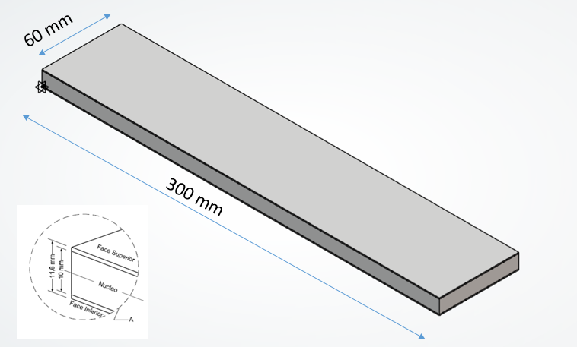
Figura 1 – Geometria e dimensões da placa sanduíche

O modelo de elementos finitos da placa é gerado, com base no modelo geométrico. Elementos sólidos hexaédricos tipo C3D8R do (DASSAULT SYSTEM ABAQUS) são utilizados. A geometria da placa é adequada para o uso destes elementos. A Figura 2 mostra a malha de elementos finitos. Cada face foi modelada com duas camadas de elementos e o núcleo oito camadas de elementos.
O software (DASSAULT SYSTEM 3DEXPERIENCE) foi utilizado para gerar, configurar e executar o modelo 3D.

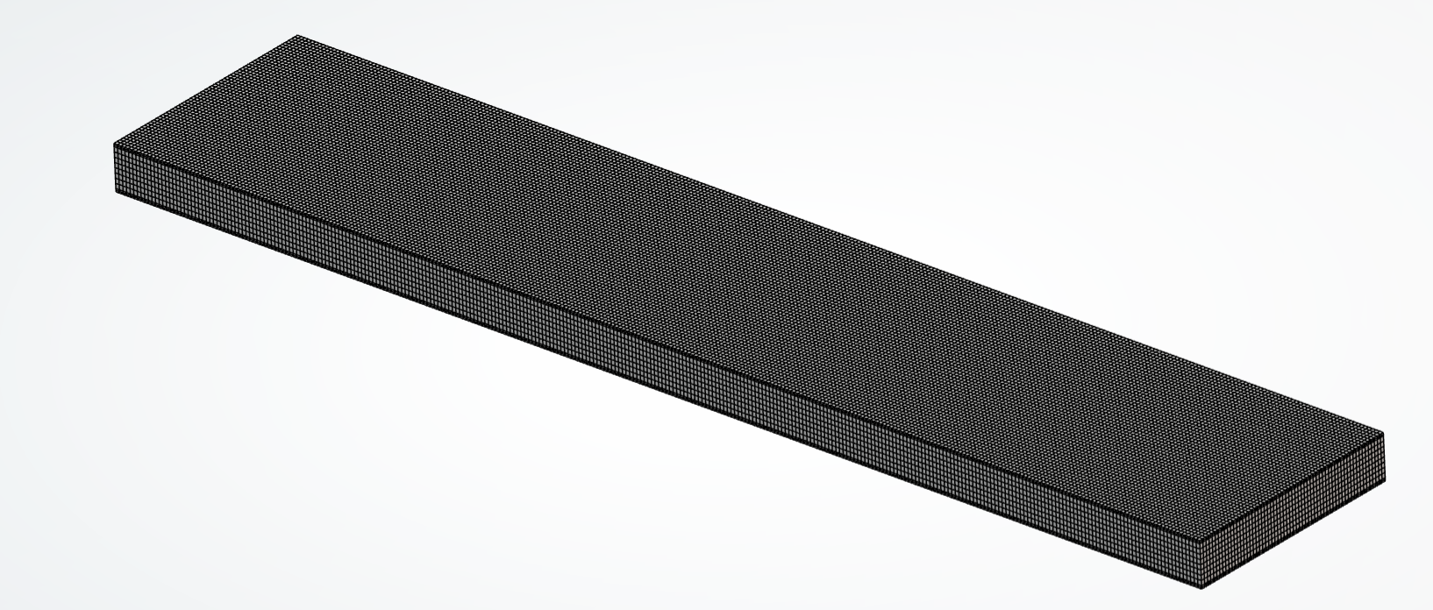
Figure 2 – Vista geral da malha de elementos finitos na placa sanduíche
Cada face da placa sanduíche é composta por duas camadas de CFRP (Carbon Fiber Reinforced Plastic) de AGP370-5H reforçado com resina epóxi. (HEXCEL CORPORATION) apresenta detalhes do material. O núcleo polimérico é constituído por uma espuma macia Divinycell-H-200. (SONGHAN PLASTIC TECHNOLOGY) apresenta informações mais detalhadas para o material.
A análise modal é realizada. Considere-se que a placa é engastada em uma das extremidades, como ilustrado na figura 3.

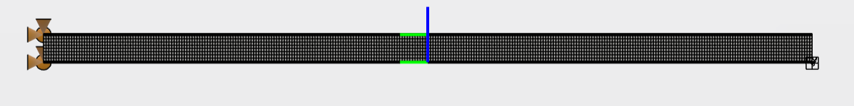
Figure 3 - Placa sanduíche engastada

Inicialmente é realizada uma análise modal linear. As frequências naturais são calculadas considerando um modelo linear de vibração livre não amortecido. Carga crítica de flambagem Pcr é calculada independentemente das frequências naturais. Na sequência, o componente é pré-tensionado com carga de compressão. Após o cálculo da carga crítica de flambagem, carga de pré-tensão P/Pcr é aplicada . Esta carga é proporcional a Pcr, ou seja, (P/Pcr).Pcr. A relação P/Pcr varia de 0,1 até 1,0. Vai-se observar resultado mostrando que a frequência natural depende da variação da rigidez, devido a pré-tensão. As condições de contorno para o cálculo de flambagem estão ilustrados na figura 4.

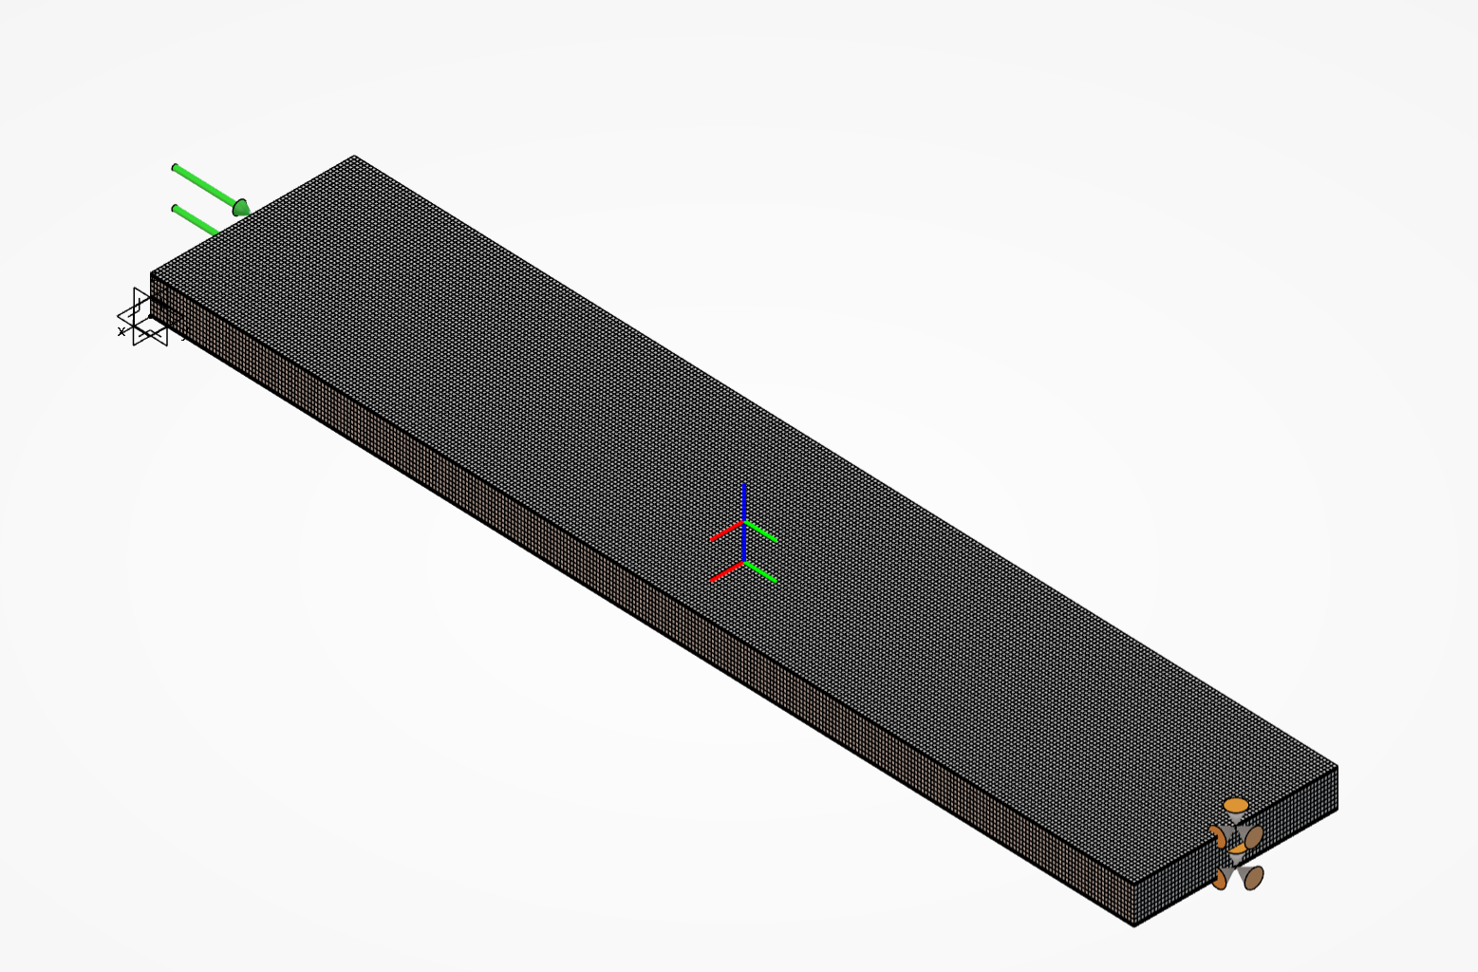
Figura 4– Modelo da placa sanduíche com apoios e carregamento para cálculo de flambagem.

RESULTADOS E DISCUSSÃO
A análise modal da placa de sanduíche engastada foi realizada utilizando o software (DASSAULT SYSTEM ABAQUS) embutido no (DASSAULT SYSTEM 3DEXPERIENCE). O modelo é linear , ou seja, massa e rigidez não variam. As equações que são resolvidas para obtenção das frequências naturais são apresentadas em (NABARRETE, A. ARAUJO,E. ET AL.) O modelo é linear. A Tabela 1 mostra as frequências naturais calculadas.
Tabela 1 : Frequências naturais para o modelo 3D
Frequência | (Hz) | Frequência Circular | rad/sec
f1 | 163.5 | w1 | 1027.3
f2 | 512.2 | w2 | 3218.2
f3 | 529.9 | w3 | 3329.5
f4 | 744.4 | w4 | 4677.2

As figuras 5 to 8 apresentam os seis primeiros modos de vibra da placa sanduíche.
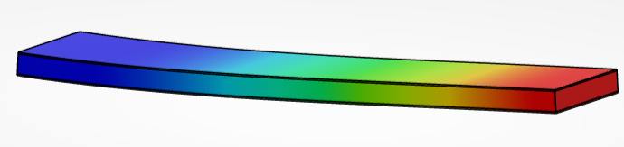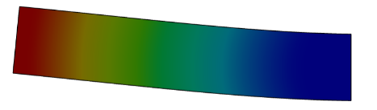
Figura 5– Primeiro modo f1= 163.5 Hz Figura 6 – Segundo modo f2= 512.2 Hz
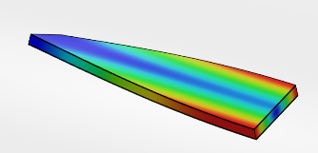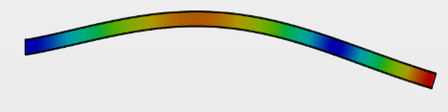
Figura 7 – Terceiro modo f3= 529.9 Hz Figura 8 – Quarto modo f4= 744.4 Hz
Note-se que as frequências f1 e f4 estão associadas a modos de vibrar de flexão fora do plano. São frequências de interesse neste trabalho. Estes modos podem ser excitados por cargas longitudinais compressivas dinâmicas se aplicadas na placa. A frequência f2 está associada a modo de vibrar de flexão no plano da placa. A frequência f3 está associada a modos de vibrar de torção.
A placa de sanduíche é submetida a carga compressiva. A carga crítica de flambagem (Pcr) é calculada, e é usada como parâmetro para a aplicação de carga. O equacionamento e o cálculo da carga crítica de flambagem são apresentados em As equações que são resolvidas para obtenção das frequências naturais são apresentadas em ( NABARRETE, A. ARAUJO,E. ET AL.). A carga crítica de flambagem calculada é Pcr = 5400 N. A figura 9 mostra o primeiro modo de flambar da placa.

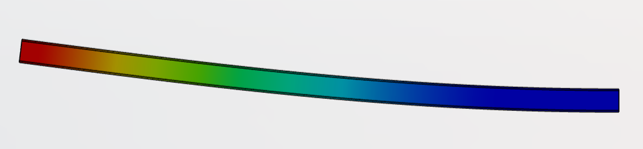

Figura 9- Primeiro modo de vibrar da placa sanduíche

Na sequência o cálculo de frequência natural é realizado como função da pré-tensão, i.e, ocorre variação da rigidez devida a pré-tensão. A Tabela 2 mostra os resultado para a frequências f1, considerando-se o primeiro modo de vibrar de flexão fora do plano. A carga compressiva (P) aumenta proporcionalmente à carga crítica de flambagem crítica (Pcr). A Figura 10 mostra a variação da primeira frequência natural f1 com a pré-tensão P/Pcr. É notável a redução de f1 à medida que a carga compressiva aumenta. Resultados obtidos para outras frequências e modos de vibrar são apresentados em ( NABARRETE, A. ARAUJO,E. ET AL. ).
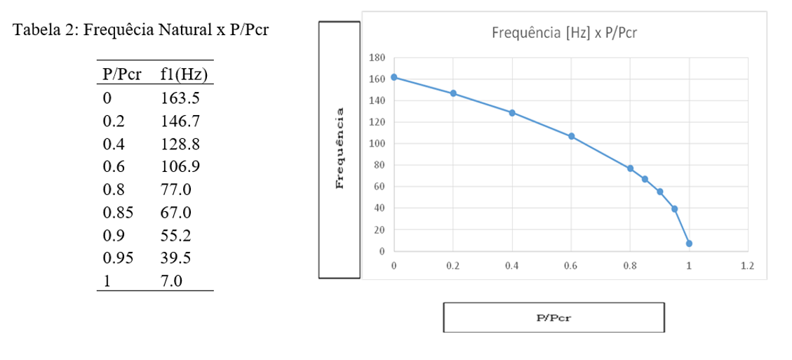
Figura 10 – Frequência x P/Pcr

Uma vez que o componente é pré-tensionado, observa-se um efeito dinâmico: a rigidez da placa é reduzida devido ao carregamento compressivo, e as frequências fundamentais da placa também são reduzidas. Não linearidade geométrica contribui para este efeitos. Para corroborar essas observações, a referência (YOMAYUSA AGREDO, C.E) pode ser citada.

CONCLUSÃO
A redução da frequência natural da placa sanduíche observada evidencia o efeito da aplicação de carga compressiva, neste caso no plano da placa. Este efeito é relevante quando a carga aplicada é dinâmica, e é componente fundamental para compreensão da flambagem dinâmica.

AGRADECIMENTOS
Agradecemos ao CNPq por apoiar financeiramente essa pesquisa, conforme processo 317388/2021-5.

REFERÊNCIAS

Dassault System Abaqus 2022 © 1978 - 2022 Dassault Systemes Simulia Corp, 2022

Dassault System 3DEXPERIENCE User Assistance 2022

Hexcel Corporation, STAMFORD, CONNECTICUT HexForce™ AGP370-5H Carbon Fabric, 2022 https://www.hexcel.com/user_area/content_media/raw/DSF_agp370-5h

Nabarrete, A. Araujo,E. Et Al Nonlinear Vibration Analysis of a Sandwich Beam and Assessment of the Dynamic Behavior NODYCON2019 First International Nonlinear Dynamics Conference, 2019, ROMA. New Trends in Nonlinear Dynamics, 2019. v. III, 2019

Songhan Plastic Technology Co.,Ltd. DIAB Divinycell® H 200 Sandwich Core Material http://www.lookpolymers.com/pdf/DIAB-Divinycell-H-200-Sandwich-Core-Material.pdf, 2022
Theodossiades, S. Morris,N. Mohammadpour, M. On the Road Towards Zero-Prototype Development of Electrified Powertrains via Modelling NVH and Mechanical Efficiency, Advances in Engine and Powertrain Research and Technology ,DOI: 10.1007/978-3-030-91869-9_11, 2022
Yomayusa Agredo, C.E., Análise estática de estabilidade e dinâmica não-linear de vigas sanduiche pelo método de elementos finitos, Dissertação (Mestrado em Engenharia Aeronáutica e Mecânica) - Instituto Tecnológico de Aeronáutica, São José dos Campos, 2009

